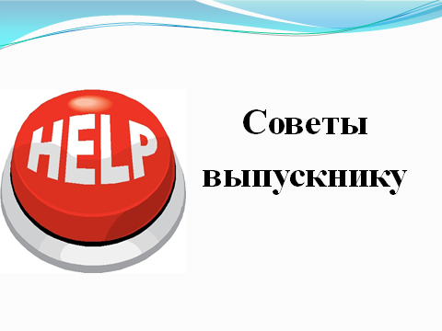

Собеседование - удобный способ продемонстрировать работодателю все свои лучшие качества.
Собеседование с работодателем - запланированный разговор, который имеет вполне определенную цель и достаточно прогнозируемый результат.

Технология собеседования.
- установление контакта % важно все: готов ли Ваш партнер к общению, каков его настрой. Возможно, стоит договориться о переносе встречи, чтобы добиться его расположения и интереса к себе.
- выслушивание - наиболее верным здесь будет «вопросительное» поведение. Если сам работодатель не проявляет активности, имеет смысл спросить его, каким он видит продолжение разговора. Для Вас важно «разговорить» работодателя и внимательно слушать.
- самопрезентация - используя свои «домашние заготовки» и информацию, полученную от работодателя, Вы должны убедить его в том, что именно Вы ему подходите. Говорите по
существу, опираясь на данные своего резюме.
- ответы на вопросы - давайте точные и четкие ответы на вопросы работодателя, сами задавайте вопросы, касающиеся непосредственно Вашей будущей работы и оформления трудовых отношений.
- заключение соглашения - добейтесь определенного ответа о приеме на работу, обсудите план дальнейших действий (дополнительное собеседование с руководителем фирмы, написание и согласование заявления, прохождение медосмотра)

На что обращает внимание работодатель:
- Ваша пунктуальность
- Ваш внешний вид
- Ваше поведение
- ■ Ваши профессиональные данные
- ■ Ваше отношение к работе
- ■ Ваше умение вести разговор

Что необходимо взять:
- документы об образовании
- документы, подтверждающие Вашу профессиональную деятельность
- подготовленное заранее резюме
- рекомендательные письма
- авторучку и блокнот

О чем стоит подумать:
- как одеться на собеседование
- все ли документы Вы взяли
- советуем хорошо выспаться, уточнить время собеседования и прийти на 5 - 10 минут раньше
Выгодно «подать себя» работодателю, наилучшим образом. Представить себя - непростое искусство.

Главное - действовать!
При любом исходе собеседования поблагодарите работодателя за потраченное на Вас время и все же оставьте резюме!

